« | 09 | » | 06 | 20 | 17 | г. |  | № | 4742

МУНИЦИПАЛЬНОЕ ОБРАЗОВАНИЕ
ГОРОДСКОЙ ОКРУГ ГОРОД СУРГУТ

АДМИНИСТРАЦИЯ ГОРОДА

ПОСТАНОВЛЕНИЕ

Об утверждении проекта межевания
территории микрорайона ПИКС
в городе Сургуте и разработанного
в его составе градостроительного
плана земельного участка

В соответствии со ст.45, 46 Градостроительного кодекса Российской Федерации, Уставом муниципального образования городской округ город Сургут, распоряжениями Администрации города от 30.12.2005 № 3686 «Об утверж-дении Регламента Администрации города», от 10.01.2017 № 01 «О передаче некоторых полномочий высшим должностным лицам Администрации города», учитывая заключение по результатам публичных слушаний:
1. Утвердить проект межевания территории микрорайона ПИКС в городе Сургуте согласно приложению и разработанный в его составе градостроительный план земельного участка по адресу: город Сургут, микро- район ПИКС, улица Крылова, 21 (прилагается).
2. Управлению по связям с общественностью и средствами массовой информации опубликовать настоящее постановление, за исключением градостроительного плана земельного участка, в средствах массовой информации и разместить на официальном портале Администрации города.
3. Контроль за выполнением постановления оставляю за собой.

Заместитель главы
Администрации города Меркулов Р.Е.

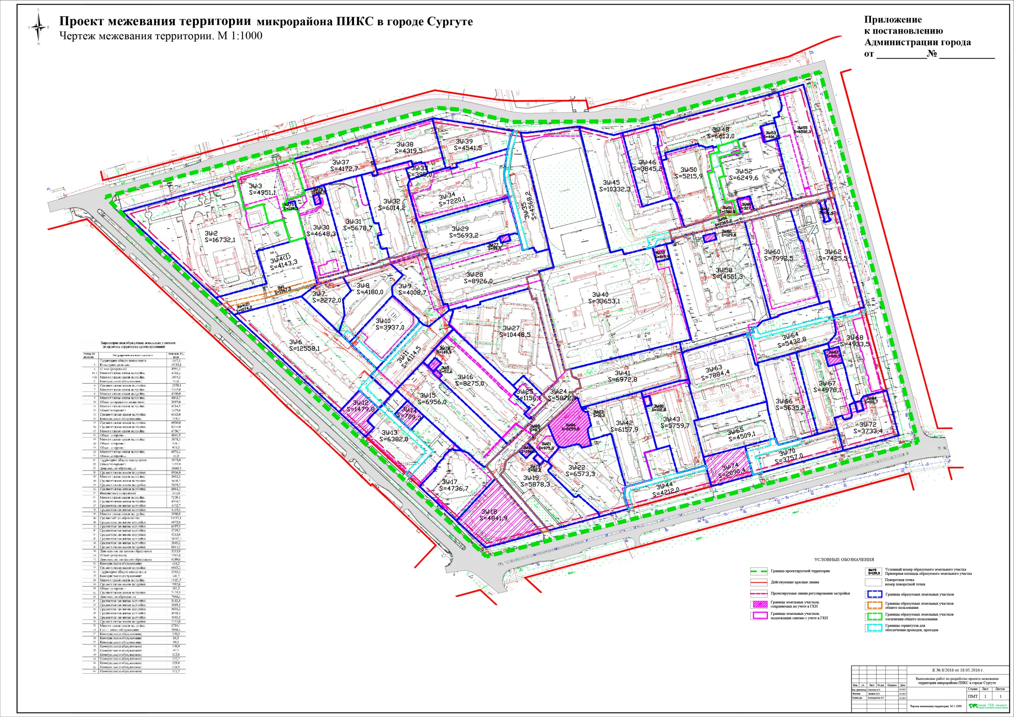
Утверждена
Приказом Министерства строительства
и жилищно-коммунального хозяйства РФ
от 06.06.2016 № 400/пр

Форма градостроительного плана земельного участка______

Градостроительный план земельного участка

№ | R | U | - | 8 | 6 | 3 | 1 | 0 | 0 | 0 | 0 | -

Градостроительный план земельного участка подготовлен на основании
Постановления Администрации города от 10.02.2016 № 843 «О разработке проекта межевания территории микрорайона ПИКС города Сургута»_ б (реквизиты решения уполномоченного федерального органа исполнительной
власти, или органа исполнительной власти субъекта Российской Федерации,
или органа местного самоуправления о подготовке документации
по планировке территории, либо реквизиты обращения и Ф.И.О. заявителя -
физического лица, либо реквизиты обращения и наименование заявителя -
юридического лица о выдаче градостроительного плана земельного участка)

Местонахождение земельного участка
_ ХМАО-Югра _____________________________________
(субъект Российской Федерации)
_ _____ город Сургут _______________________________ (муниципальный район или городской округ)
________________________ _______________________________________________
(поселение)

Кадастровый номер земельного участка кадастровый номер отсутствует_________

Описание местоположения границ земельного участка г.Сургут, микрорайон ПИКС, ул. Крылова, 21_

Площадь земельного участка_ _6573,3_кв.м______

Описание местоположения проектируемого объекта на земельном участке
(объекта капитального строительства) в границах земельного участка _________.

План подготовлен Ракитский А.А.- начальник отдела генерального плана_________ департамента архитектуры и градостроительства
(Ф.И.О., должность уполномоченного лица, наименование органа или
организации)

М.П. _______________ ________________/ ___Ракитский А.А._____/
(дата) (подпись) (расшифровка подписи)

Представлен*(1)___ Администрация города Сургута ______________________________
(наименование уполномоченного федерального органа исполнительной власти,
или органа исполнительной власти субъекта Российской Федерации, или
органа местного самоуправления)

_________________
(дата)
2. Информация о градостроительном регламенте*(2) либо требованиях к назначению, параметрам и размещению объекта капитального строительства*(2),*(3),*(4),*(5)
Градостроительный регламент земельного участка установлен в составе Правил землепользования и застройки города Сургута, утвержденных решением Думы города от 28.06.2005 № 475-III ГД «Об утверждении Правил землепользования и застройки на территории города Сургута»._________________________________________________
(наименование представительного органа местного самоуправления, реквизиты
акта об утверждении правил землепользования и застройки, информация обо
всех предусмотренных градостроительным регламентом видах разрешенного
использования земельного участка (за исключением случаев предоставления
земельного участка для государственных или муниципальных нужд)

2.1.Информация о видах разрешенного использования земельного участка *(2),*(3),*(4)

Ж.3.1- подзона сложившейся застройки среднеэтажными жилыми домами

1. Основные виды и параметры разрешённого использования земельных участков и объектов капитального строительства:

Виды использования | Параметры разрешённого использования | Ограничения  использования  земельных участков  и объектов  капитального  строительства
Среднеэтажная  жилая застройка | Этажность – от 5 до 8 эт.  Минимальный отступ от красной линии – 5 м.  По красной линии допускается размещение жилого дома с встроенными в первый этаж или пристроенными помещениями общественного назначения, кроме объектов образования и просвещения.  Размещение встроенных, пристроенных и встроенно-пристроенных объектов осуществлять в соответствии с требованиями СП 54.13330.2011. Свод правил. Здания жилые многоквартирные. Актуализированная редакция СНиП 31-01-2003.  Размещение объектов общественного назначения во встроенных, пристроенных и встроенно-пристроенных помещениях многоквартирного дома допускается только со стороны красных линий.  Процент нового строительства жилых домов в границах земельного участка – 0.  Размеры земельных участков определяются в соответствии с региональными норма-тивами градостроительного проектирования Ханты-Мансийского автономного округа - Югры
Дошкольное,  начальное  и среднее общее образование | Этажность – до 4 эт.  Минимальный отступ от красной линии – 25 м.  Максимальный процент застройки в границах земельного участка детского сада– 50.  Максимальный процент застройки в границах земельного участка школы – 60.  Размеры земельных участков определяются в соответствии с региональными нормативами градостроительного проектирования Ханты-Мансийского автономного округа – Югры, местными нормативами градостроительного проектирования на территории муниципального образования городской округ город Сургут
Коммунальное обслуживание | Этажность – до 2 эт.  Размеры земельных участков определяются в соответствии с региональными нормативами градостроительного проектирования Ханты-Мансийского автономного округа – Югры | Не допускается размещение объектов, причиняющих существенное неудобство жителям, вред окружающей среде и санитарному благополучию
Земельные участки (территории) общего пользования

2. Условно разрешённые виды и параметры использования земельных участков и объектов капитального строительства:
Виды использования | Параметры разрешённого использования | Ограничения использования земельных участков и объектов капитального строительства
Блокированная  жилая застройка | Этажность – до 3 эт.  Высота гаражей – до 5 м.  Минимальный отступ от жилого дома до:  - красной линии улиц – 5м.;  - красной линии проездов – 3м.  - границы соседнего земельного участка – 3 м.  Минимальный отступ от подсобных сооружений до:  - красных линий улиц и проездов – 5 м;  - границы соседнего земельного участка – 1 м.  Процент нового строительства жилых домов в границах земельного участка – 0.  Размеры земельных участков определяются в соответствии с региональными нормативами градостроительного проектирования Ханты-Мансийского автономного округа – Югры
Деловое  управление.  Общественное управление.  Банковская  и страховая  деятельность.  Бытовое  обслуживание.  Гостиничное  обслуживание.  Общественное  питание | Максимальный процент застройки в границах земельного участка – 80.
Магазины | Торговая площадь – до 1000 кв.м.  Максимальный процент застройки в границах земельного участка – 80
Социальное  обслуживание.  Культурное  развитие.  Развлечения | Максимальный процент застройки в границах земельного участка – 80  Размеры земельных участков определяются в соответствии с региональными нормативами градостроительного проектирования Ханты-Мансийского автономного округа – Югры
Спорт | Минимальный отступ от красной линии – 6 м.  Максимальный процент застройки в границах земельного участка – 80.  Размеры земельных участков определяются в соответствии с региональными нормативами градостроительного проектирования Ханты-Мансийского автономного округа – Югры

3. Вспомогательные виды и параметры разрешенного использования земельных участков и объектов капитального строительства

Виды использования | Параметры разрешённого использования | Ограничения использования земельных участков и объектов капитального строительства
Коммунальное обслуживание | Этажность – до 2 эт. | Не допускается размещение объектов, причиняющих существенное неудобство жителям, вред окружающей среде и санитарному благополучию
Земельные участки (территории) общего пользования

2.2. Требования к назначению, параметрам и размещению объекта капитального строительства на указанном земельном участке. Назначение объекта капитального строительства*(2)

Назначение объекта капитального строительства

Входная группа нежилых помещений
№ 1 _, __ по адресу: г. Сургут, ул. Крылова _
согласно чертежу) (назначение объекта капитального строительства)

2.2.1. Предельные (минимальные и (или) максимальные) размеры земельного участка и предельные параметры разрешённого строительства, реконструкции объекта капитального строительства, включая площадь*(2)объектов капитального строительства, в том числе площадь:
Кадастровый номер земельного участка | Длина (м) | ширина (м) | Зоны с особыми условиями использования территорий (кв.м) | Зоны действия публичных сервитутов (кв.м) | Площадь земельного участка (кв.м) | Номер объекта кап.  стр-ва. согласно чертежу градостр плана | Размер (м) |  | Площадь застройки земельного участка (кв.м)
 |  |  |  |  |  |  | макс | мин.
1 | 2 | 3 | 4 | 5 | 6 | 7 | 8 |  | 9
 |  |  |  |  | 6573,3

2.2.2 Предельное количество этажей _ 8 _ или предельная высота зданий, строений, сооружений _ .*(2)

2.2.3. Максимальный процент застройки в границах земельного участка ___ % *(2)

2.2.4.Иные показатели(2): Информацию о технических условиях подключения (технологического присоединения) объектов капитального строительства к сетям инженерно-технического обеспечения необходимо получить у ресурсоснабжающих организаций в соответствии с Постановлением Правительства РФ от 13.02.2006 № 83 «Об утверж-дении Правил определения и предоставления технических условий подключения объекта капитального строительства к сетям инженерно-технического обеспечения и Правил подключения объекта капитального строительства к сетям инженерно-технического обеспечения»

2.3. Требования к назначению, параметрам и размещению объекта капитального строительства на указанном земельном участке*(3),*(4),*(5)

Назначение объекта капитального строительства

№ заполнение не требуется _ заполнение не требуется
(согласно чертежу) (назначение объекта капитального
строительства)
Предельные (минимальные и (или) максимальные) размеры земельных участков:

Номер участка  согласно чертежу градостроительного плана | Длина (м) | Ширина (м) | Площадь (кв.м) | Зоны  с особыми условиями использо-вания  территорий (кв.м) | Зоны действия публичных сервитутов (кв.м)
1 | 2 | 3 | 4 | 5 | 6

3. Информация о расположенных в границах земельного участка объектах капитального строительства и объектах культурного наследия*(1),*(2),*(3),*(4)

3.1. Объекты капитального строительства

№ __ 2 _____ , __ многоквартирный жилой дом __ ,
(согласно чертежу) (назначение объекта
капитального строительства)

инвентаризационный или кадастровый номер ______________- _______ _ _ ,
технический или кадастровый паспорт объекта подготовлен _______-____ ,
(дата)
___ __ _-________________________________________.
(наименование организации (органа) государственного кадастрового учета
объектов недвижимости или государственного технического учета
и технической инвентаризации объектов капитального строительства)

3.2. Объекты, включенные в единый государственный реестр объектов
Культурного наследия (памятников истории и культуры) народов Российской
Федерации

№ ________ не имеется ____ ____ не имеется ___ __________,
(согласно чертежу (назначение объекта культурного наследия)
градостроительного плана)
__________________________________ не имеется ____________________ __,
(наименование органа государственной власти, принявшего решение о включении
выявленного объекта культурного наследия в реестр, реквизиты этого решения)

регистрационный номер в реестре___ не имеется от __ не имеется__.
(дата)

4. Информация о разделении земельного участка*(2),*(3),*(4)
_________________________________________________________________
(наименование и реквизиты документа, определяющего возможность
или невозможность разделения)

5.Информация о технических условиях подключения(технологического присоединения) объектов капитального строительства к сетям инженерно- технического обеспечения*(7)

информацию о технических условиях подключения (технологического присоединения) объектов капитального строительства к сетям инженерно-технического обеспечения необходимо получить у ресурсоснабжающих организаций в соответствии с Постановлением Правительства РФ от 13 февраля 2006 г. № 83 "Об утверждении Правил определения и предоставления технических условий подключения объекта капитального строительства к сетям инженерно-технического обеспечения и Правил подключения объекта капитального строительства к сетям инженерно-технического обеспечения"________________________________________________________________
(наименование организации, выдавшей технические условия, реквизиты документа, содержащего в соответствии с частью 7 статьи 48 Градостроительного кодекса Российской Федерации информацию о технических условиях подключения (технологического присоединения) объектов капитального строительства к сетям инженерно- технического обеспечения)

6.Информация о наличии границ зоны планируемого размещения объектов капитального строительства для государственных или муниципальных нужд (при наличии)
_____________________________________________________________________________

7. Иная информация (при наличии)

<1 Заполняется в случае, если градостроительный план земельного
участка утверждается в составе проекта межевания территории.
<2> Заполняется на земельные участки, на которые действие
градостроительного регламента распространяется.
<3> Заполняется на земельный участок, на который градостроительный
регламент не устанавливается.
<4> Заполняется на земельный участок, на который градостроительный
регламент не распространяется.
<5> Заполняется если соответствующие параметры установлены
градостроительным регламентом либо нормативными правовыми актами,
регулирующими использования земельных участков, для которых
градостроительные регламенты не устанавливаются или на которые
градостроительные регламенты не распространяются.
<6> Указываются точки подключения, содержащиеся в технических
условиях, выданных организацией, осуществляющей эксплуатацию сетей
инженерно-технического обеспечения
<7> Документ, содержащий информацию о технических условиях
подключения (технологического присоединения) объектов капитального
строительства к сетям инженерно-технического обеспечения, является
приложением к градостроительному плану земельного участка.

